**Φ1**

**ΕΝΔΕΙΚΤΙΚΕΣ ΑΠΑΝΤΗΣΕΙΣ :** **1ο -2ο Κεφάλαιο**



**①**



**②**



**③**



**ΑΣΚΗΣΕΙΣ**

**④**

**α**

**⑤**

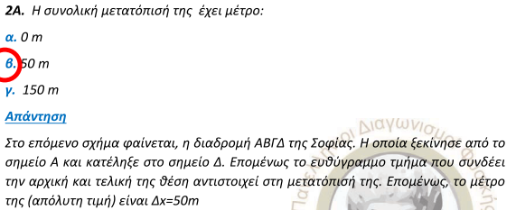

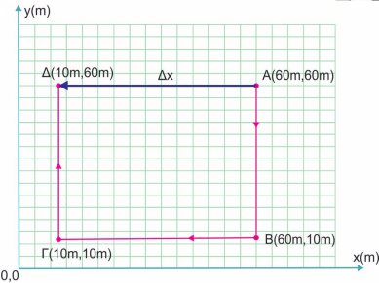

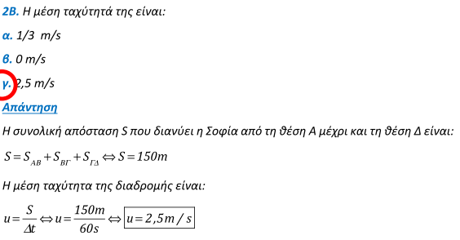

**⑥**

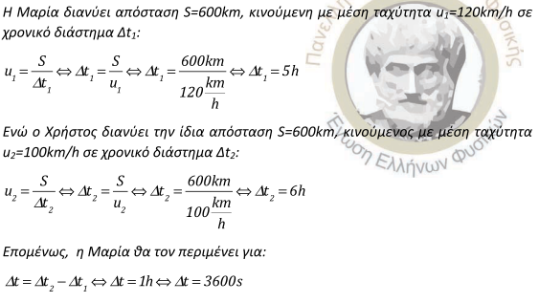

**⑦**



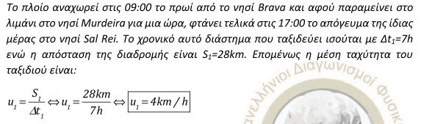



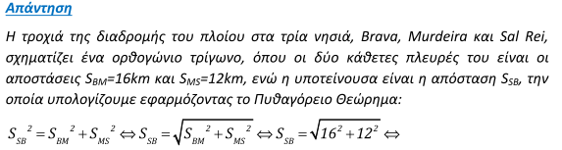

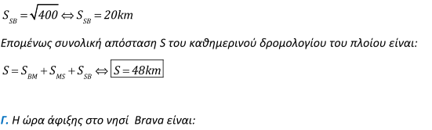

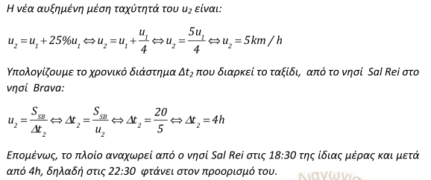

**⑧**  
α. υ=Δx/Δt=(50-20)/(65-35)=30/30=1 m/s   
  
β. Η ολική απόσταση είναι sολ=70 m και τη διένυσε σε 100 s (20 πετραδάκια).   
Άρα υμ=sολ/tολ=70/100=7/10=0,7 m/s.

**⑨**

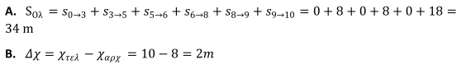

**⑩**



**⑪**



**⑫**

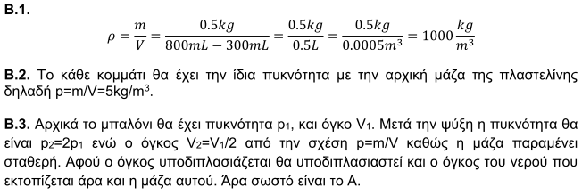

**⑬**

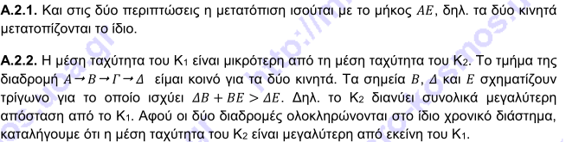

**⑭**

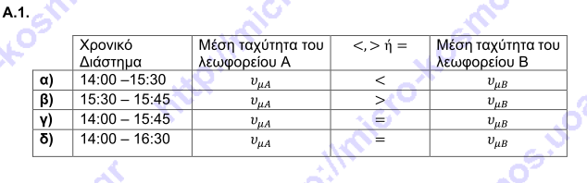

**⑮**



**⑯**

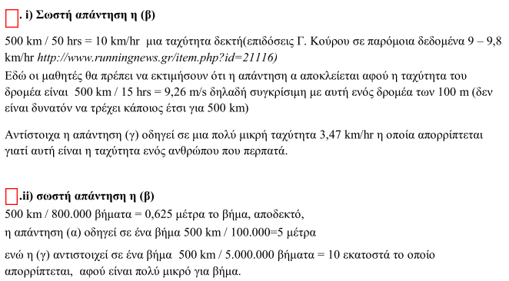

**17.**

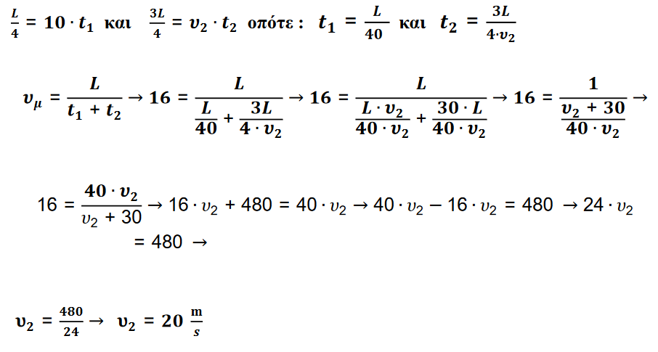

**18.**

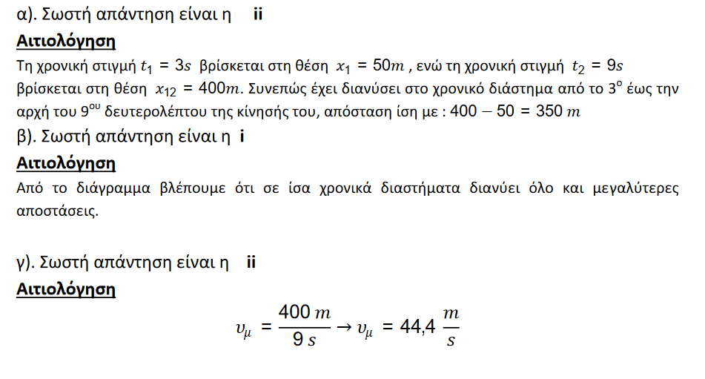

**ΚΑΛΗ ΕΠΙΤΥΧΙΑ**

**Ο καθηγητής**

**Ράγκος Ιωάννης**